

Manter Débito Tipo Vigência
O objetivo desta funcionalidade é alterar ou remover o débito tipo vigência, a ser usado no sistema GSAN. Ela pode ser acessada via Menu do Sistema, através do caminho: GSAN > Faturamento > Débito > Manter Débito Tipo Vigência.
Feito isso, o sistema acessa a tela de filtro a seguir:

Observação
Informamos que os dados exibidos nas telas a seguir são fictícios, e não retratam informações de clientes.
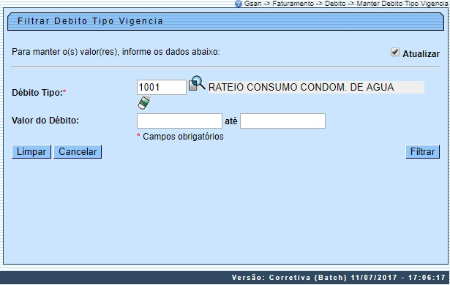
Inicialmente, o sistema exibe a tela de filtro acima. Informe os campos que julgar necessário e clique no botão . Para detalhes sobre o preenchimento dos campos clique AQUI.
Após a execução do filtro, o sistema pode exibir uma tela contendo os itens cadastrados que atenderam aos parâmetros informados. Para remover um ou mais itens, marque o(s) checkbox(s) correspondente(s), ou para excluir todos os itens, clique no link Todos. Em seguida, clique no botão .
Para atualizar um item, clique no link do campo Descrição. Feito isso, o sistema exibe a tela para atualização:
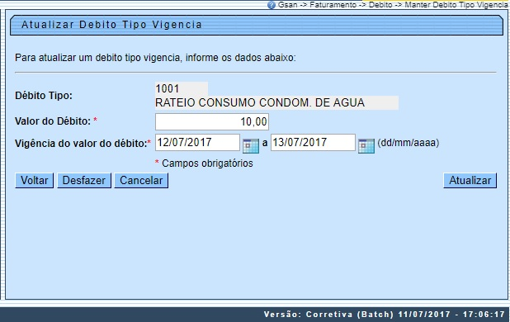
Atenção: caso a pesquisa só retorne um resultado, a tela acima é visualizada diretamente. Do mesmo modo, o sistema irá, direto, para a tela acima quando o campo Atualizar da tela de filtro estiver marcado e a quantidade de registros selecionados for igual a 1.
Dito isso, faça as modificações que julgar necessário e clique no botão . O sistema executa algumas validações:
- Verifica preenchimento dos campos:
  - Caso o usuário não informe ou selecione o conteúdo de algum campo necessário à inclusão do valor de vigência para o tipo de débito, será exibida a mensagem Informe «nome do campo que não foi preenchido ou selecionado».
- Verificar sucesso da atualização:
  - Caso o código de retorno da operação efetuada no banco de dados seja diferente de zero, é exibida a mensagem conforme o código de retorno; caso contrário, o sistema exibe a mensagem Valor para a vigência do débito « xxxxxxxxxxx ».
- Atualização realizada por outro usuário:
  - Caso o usuário tente atualizar um valor de vigência que já tenha sido atualizado durante a manutenção corrente, será exibida a mensagem Este valor e data de vigência foram atualizados por outro usuário. Realize uma nova atualização.
- Verificar sucesso da remoção:
  - Caso o código de retorno da operação efetuada no banco de dados seja diferente de zero, será exibida a mensagem conforme o código de retorno; caso contrário, será exibida a mensagem Valor de vigência removido com sucesso.
- Validar data da vigência inicial:
  - Caso a data seja nula ou inválida, o sistema emite uma mensagem Informe uma data de vigência inicial válida.
- Validar data da vigência final:
  - Caso a data seja nula ou inválida, o sistema emite uma mensagem Informe uma data de vigência final válida.
  - Caso a data seja menor que a data de vigência inicial, o sistema emite uma mensagem Informe uma data de vigência final superior a inicial.
- Validar valor informado:
  - Caso o valor informado seja nulo ou inválido, o sistema emite uma mensagem Informe um valor válido para a vigência.

Preenchimento dos Campos
Campo | Preenchimento dos Campos
Tipo do Débito | Campo obrigatório - Informe o código do tipo de débito, com no máximo 4 (quatro) dígitos, ou clique no botão , link Pesquisar Tipo de Débito, para selecionar o tipo de débito desejado. O nome será exibido no campo ao lado.  Para apagar o conteúdo do campo, clique no botão ao lado do campo em exibição.
Valor do Débito | Campo obrigatório - Informe o valor limite do crédito, em moeda corrente, com 13 (treze) inteiros e duas casas decimais.

Funcionalidade dos Botões
Botão | Descrição da Funcionalidade
 | Ao clicar neste botão, o sistema executa o filtro com base nos parâmetros informados.
 | Ao clicar neste botão, o sistema limpa o conteúdo dos campos na tela.
 | Ao clicar neste botão, o sistema remove o(s) item(ns) marcados no checkbox.
 | Ao clicar neste botão, o sistema retorna à tela de filtro.
 | Ao clicar neste botão, o sistema volta à tela anterior.
 | Ao clicar neste botão, o sistema desfaz o último procedimento realizado.
 | Ao clicar neste botão, o sistema cancela a operação e retorna à tela principal.
 | Ao clicar neste botão, o sistema comanda a atualização dos dados referente ao tipo de crédito.

Referências
Manter tipo de débito com vigência
Inserir tipo de débito com vigência

Termos Principais
Faturamento
Clique aqui para retornar ao Menu Principal do GSAN.

